Obtendo link de uma reunião no Microsoft Teams
1 - Após efetuar o agendamento da reunião, acesse a guia de “Calendário”, presente no painel lateral esquerdo da plataforma Microsoft Teams:
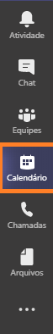
2 - Clique no agendamento realizado e selecione a opção “Editar”:
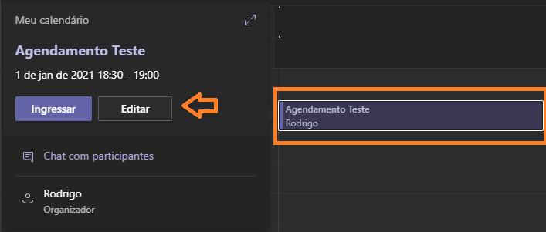
3 - Navegue até o painel de “Detalhes da Reunião” (apresentado ao final da página).
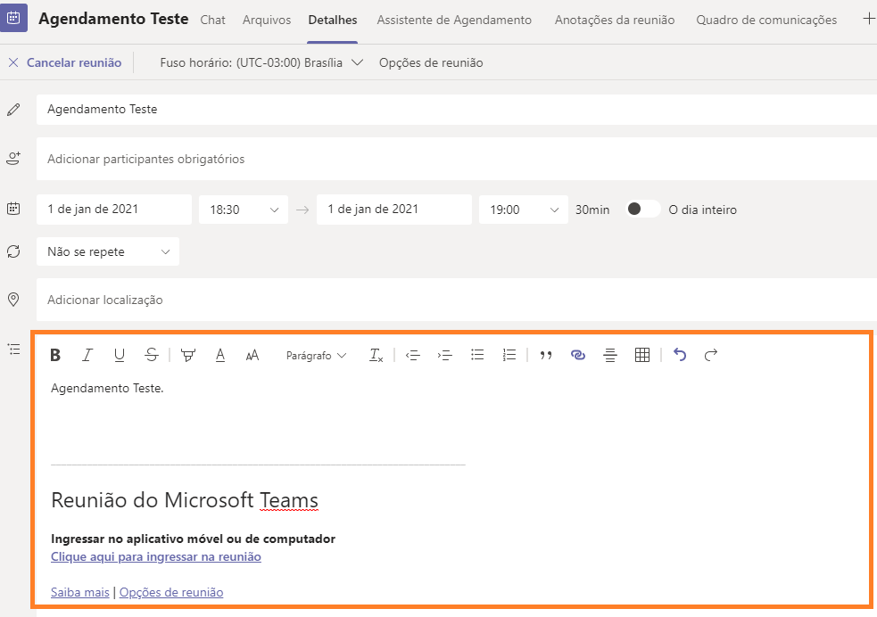
4 - Clique com o botão auxiliar do mouse (botão direito) na frase “Clique aqui para ingressar na reunião”, selecionando assim a opção “Copiar link”:

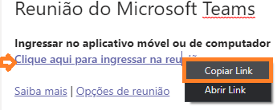

5 - O link da reunião será copiado e poderá ser colado em qualquer editor de texto para que, posteriormente, possa ser publicado no sistema de sua instância.

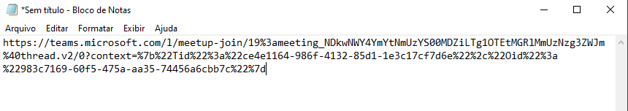

Como cadastrar o link no eJUD:

Na tela de Cadastro de Sessão de Julgamento, Módulo Movimentação foi criado um novo campo na grid para que o usuário informe o link de acesso à sessão virtual/por vídeo conferência. O campo fica na aba 2 – Outras, onde estão sendo cadastradas as sessões virtuais e por vídeo conferência.
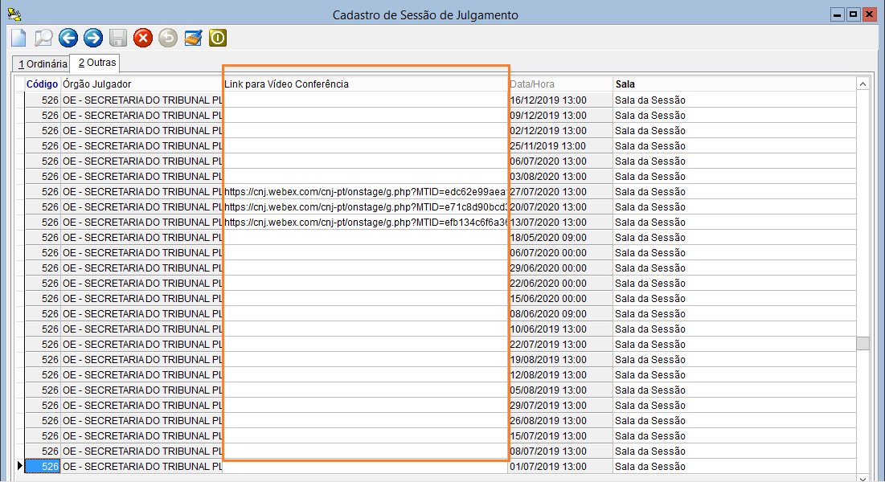
Esse link será exibido na página de consulta do órgão julgador no Portal, no caminho Página Inicial > Endereços e Telefones > Órgãos Julgadores e em Serventias – 1ª Instância, selecionando a Atribuição TURMA RECURSAL.
Clicando em PESQUISAR, ao lado dos links já existentes hoje para listagem das pautas.
O link será apresentado em qualquer sessão de julgamento que tenha a informação cadastrada. Ao clicar no link será aberta página para acesso ao evento.

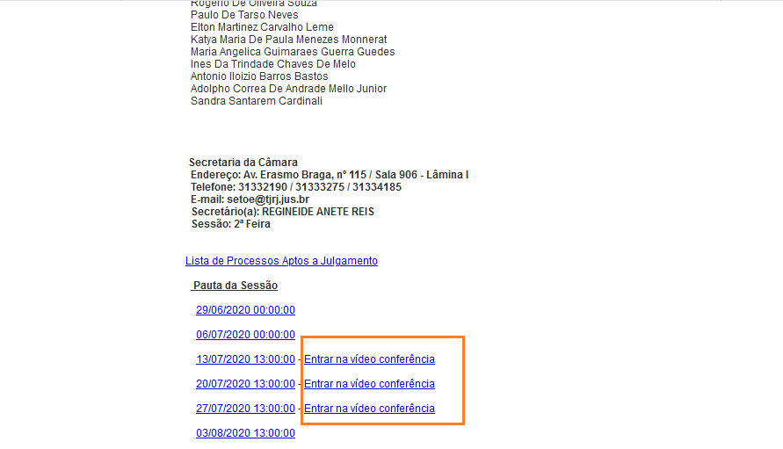
Por conta da inclusão da informação do link no cadastro da sessão, a tela de configuração do cabeçalho da publicação da pauta de julgamento conta, agora, com um novo parâmetro chamado “Link da sessão virtual”, para que seja colocado no texto do cabeçalho e no seu lugar seja automaticamente inserido o link daquela sessão e que foi copiado do Teams

